МБДОУ д/с «Светлячок» г. Чаплыгина

Конспект ОД по музыке (ОО «Художественно-эстетическое развитие)
во второй младшей группе

Тема: «Домик для друзей»

Музыкальный руководитель: Михеева Ю. П.

2019 г.

Цель: воспитание духовно-нравственных ценностей через сказку.
Задачи:
- формировать певческие навыки, дыхательный и артикуляционный аппарат;
- продолжить формирование чувство ритма и слуха;
- развивать ассоциативное мышление;
- воспитывать в детях доброту, благородные стремления;
- способствовать формированию нравственно-здоровой личности ребенка;
- создать условия для эмоционально-психологического раскрепощения детей во время занятия.
Вид занятия: занятие-сказка.
Форма организации: групповое занятие.
Оборудование и реквизит: фортепиано, флеш-карта, игрушка – зайка, лисичка, лягушка, медвежонок .
Музыкальный материал:
- П. И. Чайковский «Зима»
- Песня «Лягушка»

Ход занятия:
Организационный момент. Дети заходят в музыкальный зал под музыку П. И. Чайковского.
Дети, какая чудесная звучит музыка . Её приятно слушать. А какая она ? Какими словами можно о ней рассказать? Она нежная, ласковая, плавная. Что хотелось бы под эту музыку исполнить? Вальс. Это произведение написал русский композитор
П. И. Чайковский . В своей музыке он хотел отобразить красоту зимней природы. Зимой очень красиво танцуют снежинки. Попробуем потанцевать?
Скажите, зимой холодно или тепло?
Холодно не только людям, но и животным . А вы заметили у нас стоит домик. Постучимся и узнаем кто там.
Дети подходят и стучат. Тук, тук. Тук. Кто там живёт?
Это Зайка. Ему холодно в лесу, вот он и решил построить такой домик. Какой хороший домик у тебя получился , зайка.. А вы можете себе построить такой домик? Попросим зайку показать, как он строил домик.
Пальчиковая игра. « Домик»

Тук, тук молотком!
Зайка строит новый дом!
Крыша большая, вот такая! Окошки большие. Вот такие!
Зайка стоит целый день! Зайке строить дом не лень!
Позовёт он в дом гостей .Будет в доме веселей!

Зайке поможем найти друзей, с которыми ему будет веселей.
Позовём лошадку и отправимся в дорогу.
Музыкально-двигательное упражнение.
Но, лошадка, но, лошадка, поспеши.
Едут, едут на лошадке
Едут наши малыши.
Веселей беги лошадка,
Но, лошадка, побыстрей.
На дороге ровной , гладкой
Повстречаем мы друзей.

Как мы весело ехали, я даже устала . Сядем и немного отдохнём.
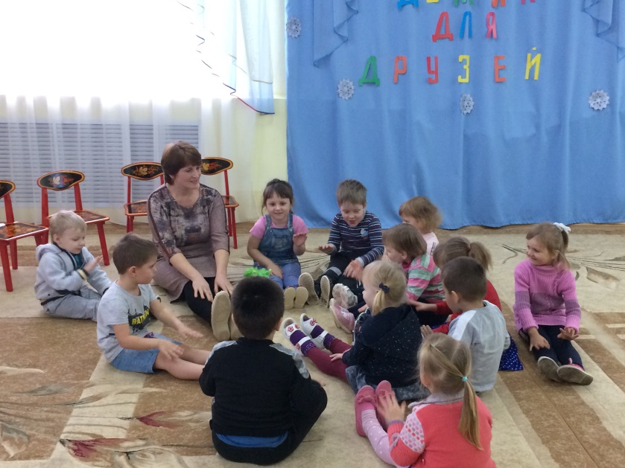
Самомассаж ног.
Мы ходили, мы бежали,
Наши ноженьки устали.
Сядем на дорожку, погладим наши ножки.
Пошлёпаем ладошками,
Пощиплем их немножко.
Пальчиками постучим, кулачками постучим.
Снова встанем - побежим.

Я вижу, кто- то прыгает, хочет нас догнать. Да это же лягушка. Она, наверное, совсем замёрзла.

Оздоровительное упражнение для верхних дыхательных путей.

К нам лягушка прискакала
Тито-тихо прошептала ква, ква.
Услыхали комары
Засмеялись хи, хи, хи.
Мошки услыхали, громко зажжужали-ж-ж-ж
Лягушка не стерпела
Громко так запела-ква, ква, ква.

Попросим зайку пустить к себе жить.
Как надо попросить? Какие волшебные слова мы знаем?
-Пусти , зайка, пожалуйста к себе в домик.

Зайка - Заходи, пожалуйста ко мне, вместе веселее.
Лягушка - Спасибо тебе ,зайка.
А хочешь поиграть со мной в одну игру, которой я научилась у уточек, которые жили на моём пруду.

Ритмические орнаменты.
1 группа | 2 группа
Жили-были три утенка - хлопки восьмыми | Пик, Пак, Пок - притопы
Хорошо и дружно жили - хлопки восьмыми | Пик, Пак, Пок - притопы
Как-то утром на рыбалку - хлопки восьмыми | Пик, Пак, Пок - притопы
Зашагали вперевалку - хлопки восьмыми | Пик, Пак, Пок - притопы
Наловили много рыбы - хлопки восьмыми | Пик, Пак, Пок - притопы
И еще поймать могли бы - хлопки восьмыми | Пик, Пак, Пок - притопы
Съели дружно все до крошки - хлопки восьмыми | Пик, Пак, Пок - притопы
Кроме маленькой рыбешки – хлопки восьмыми | Пик, Пак, Пок - притопы

Дети делятся на две группы. Каждая группа детей выполняет свой ритмический рисунок.

Поблагодарим лягушку за её игру с споём для неё песенку , ей будет очень приятно.
Песня « Лягушка».
Зелёная подружка-ква.ква,ква.
Сидит в траве лягушка-ква.ква,ква.
Она поёт для мошек-ква,ква, ква.
И хлопает в ладошки-ква,кува,ква.
Кто то опять бежит. Хвостиком шуршит.

ГЛУПАЯ ЛИСИЧКА
(4 мин 25 сек 10 шумов)

Бежала лисичка по лесу. Бежит – а на веточке колокольчик висит и звенит.
КОЛОКОЛЬЧИК
Голосок у тебя хороший, а сам ты плохой - сказала лисичка.
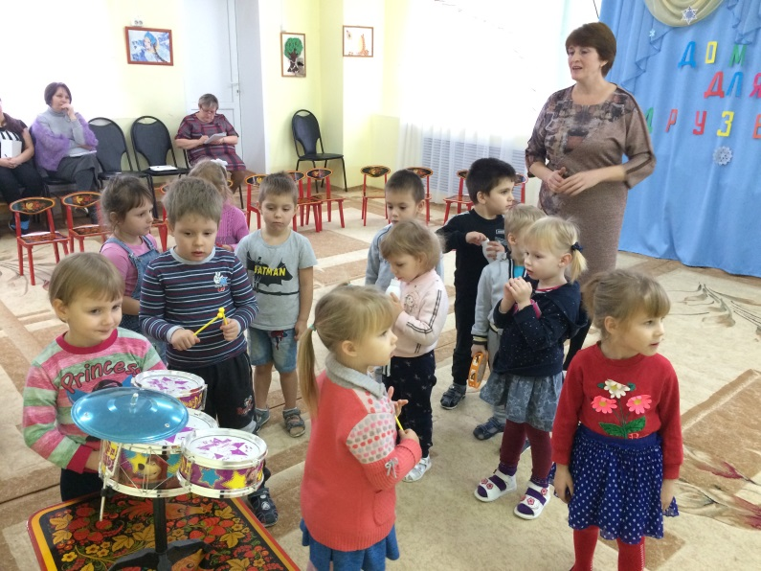
Не возьму тебя!
И побежала лисичка дальше.
ЗВЕНЕТЬ КОЛОКОЛЬЧИКОМ
Бежит лисичка, бежит, а на земле бутылочка лежит и гудит.
ДУТЬ В БУТЫЛКУ
- Напугать меня хочет! – сказала лисичка.
А я её сейчас утоплю!
Схватила лисичка бутылку и прибежала к речке.
БАРАБАНИТЬ ПАЛЬЦАМИ
Стала лисичка бутылку топить, а она булькает и тянет лисичку в воду.
ДУТЬ ЧЕРЕЗ ТРУБКУ В ВОДУ
Еле выбралась лисичка из речки на берег и дальше побежала.
КАСТАНЬЕТЫ

Бежит лисичка, бежит и вдруг видит – а на дороге капкан.
- Какую – то железку потеряли! – сказала лисичка.
Посижу - ка я на ней, отдохну.
Только лисичка присела, а капкан вдруг…цап её за хвост!
ТАРЕЛКА
Уж лисичка его царапала – царапала,
ПЛАСТИК БАРАБАНА
стучала – стучала…
СТУЧАТЬ ПО БАРАБАНУ
Еле вырвалась!
И скорей домой побежала.
БАРАБАНИТЬ ПАЛЬЦАМИ
Бежала , бежала и заблудилась.
Пустите меня к себе жить, пожалуйста. Конечно, заходи в домик.
Кто -то к нам ещё спеши. Да это бурый мишка.
-Я бурый Мишка. Пришёл к вам ,малышки.
Пустите меня к себе, пожалуйста .А то на улице очень холодно.
-Заходи, мишка, вместе веселее.
-А что ты любишь?
Я люблю всех превращать.
Музыкально-ритмическое движение «Превращалочка»

Мы ходили, как ребята,
Мы бежали, как ребята.
Будем мы теперь ходить как медвежата.
Мы теперь не медвежата, а весёлые зайчата.
Нет, мы вовсе не зайчата.
А пушистые лисята.
Вот теперь мы не лисички, а все маленькие птички
Улетели птички - ш-ш-ш!
Пусть вы будете малыши.

Скажем мишке «Спасибо» за твои превращения.
Вот так зайка обрёл себе друзей. Он подружился с лягушкой, лисичкой, медвежонком благодаря волшебным словам.

Ребята, а если к вам придут зверушки зимой, вы их пустите к себе? А что вы им скажите? А что надо гостям предложить? Молодцы ребята, что вы не оставите в такую холодную погоду никого на улице. Всегда надо ко всем относиться с уважением и относиться ко всем с добротой. Тогда о вас скажут, что вы очень добрые и вежливые.

